# Дата: 13.03.

**Клас: 1 – Б**

**Предмет: *Фізична культура***

# Тема: Організовуючі вправи. ЗРВ зі скакалкою. Лазіння по горизонтальній та похилій гімнастичній лаві. Підтягування у висі. Рухлива гра.

**Мета** : ознайомити із підтягуванням у висі, лазінням по горизонтальній та похилій гімнастичній лаві; формувати у дітей знання організуючих і стройових вправ, знання правил шикування в шеренгу; тренувати у виконанні організовуючих вправ та різновиди ходьби і бігу; продовжити знайомство з новими рухливими іграми; сприяти вихованню морально-вольових якостей: витривалості, сили, спритності, здорового способу життя.

# Хід уроку

## Під час дистанційного навчання дуже не хочеться вставати з ліжка, особливо дітям. Для того, щоб ранок розпочинався з користю, рекомендуємо зайнятись разом зарядкою. І корисно і приємно. У сьогоднішніх відео діти виконають ряд фізичних вправ, які легко виконувати вдома. Ніяке обладнання чи спортзал не потрібно!

**І. ВСТУПНА ЧАСТИНА**

# ТБ під час виконання фізичних вправ вдома.

[***https://www.youtube.com/watch?v=haAfK10vH7s***](https://www.youtube.com/watch?v=haAfK10vH7s)

# Організовуючі та стройові вправи. а) Шикування в шеренгу

[**https://www.youtube.com/watch?v=WPwFBDLQ0xQ**](https://www.youtube.com/watch?v=WPwFBDLQ0xQ)

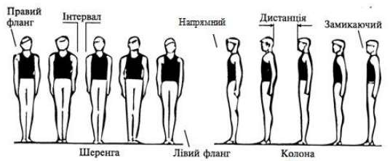

# б) Організовуючі та стройові вправи.

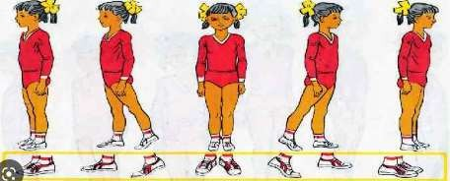

**ІІ. ОСНОВНА ЧАСТИНА**

# Загальнорозвивальні вправи зі скакалкою.

[**https://www.youtube.com/watch?v=PLgw9m-1rEw**](https://www.youtube.com/watch?v=PLgw9m-1rEw)

# Лазіння по горизонтальній та похилій гімнастичній лаві.

В.П. лежачи на животі на горизонтальній гімнастичній лаві, руки прямі вперед – тримаючись руками за гімнастичну лаву виконати підтягування тулуба, супроводжуючи руками рух до поперекового відділу.

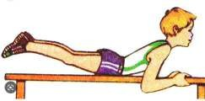

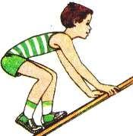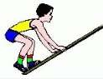В.П. – упор стоячи на зігнутих ногах (гімнастична лава горизонтальна). Переставляючи вперед праву (ліву) руку, одночасно переставити праву (ліву) зігнуту ногу вперед і навпаки.

<https://www.youtube.com/watch?v=_U7hnLfFVTA>

# Підтягування у висі.

<https://www.youtube.com/watch?v=5DWsatVVnJI>

**ІІІ. ЗАКЛЮЧНА ЧАСТИНА**

**Рухливі ігри.** [**https://www.youtube.com/watch?v=jTkY_T0WBN0**](https://www.youtube.com/watch?v=jTkY_T0WBN0)[**https://www.youtube.com/watch?v=XkRAhMv6Nec**](https://www.youtube.com/watch?v=XkRAhMv6Nec)

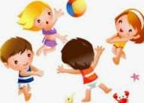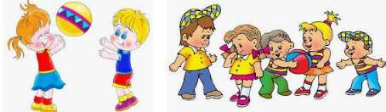

***Бажаю вам гарного настрою і міцного здоров’я!***